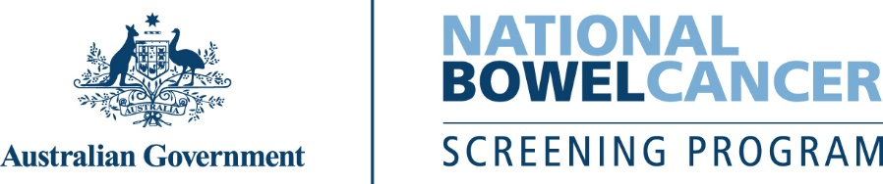

一次简单的肠道测试就能挽救您的生命

家庭检测试剂盒适用于 45 至 74 岁的人群。这项检查免费、简单，而且可以检测出肠癌的早期症状。更多信息请咨询您的医生。

# 全国肠癌筛查计划 [The National Bowel Cancer Screening Program]

做这个简单的测试可能会挽救你的生命。这比您想象的要容易得多。每年约有 250 万澳大利亚人这样做。

年龄是最大的风险因素。因此，即使是身体健康的人也应该进行测试。

从 45 岁开始，罹患肠癌的风险就会增加，而且有时症状并不明显。

这就是筛查测试的作用所在。该检测可检查大便中的微量血迹，这可能是疾病的早期征兆。

因此，不要低估大便的力量，它可能会挽救您的生命。

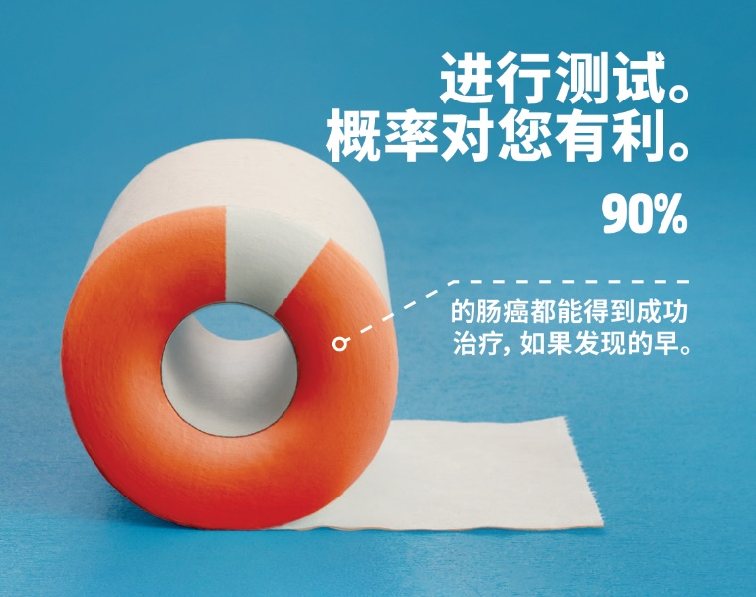

数据1： 进行测试。概率对您有利。

## 为什么要进行测试

澳大利亚是世界上肠癌发病率最高的国家之一。好消息是，如果发现得早，90% 以上的肠癌都能得到成功治疗。这项简单的检测免费、易操作，而且可以挽救您的生命。收集两小块大便样本，放进邮筒就大功告成了。

## 谁应该进行测试

临床建议 45 至 74 岁无症状的人每两年做一次检测。这有助于及早发现肠道病变，便于治疗。

## 测试内容

该检测可检查大便中的微量血迹，这些血迹有时是看不见的。肠癌或长在肠粘膜上的息肉（小肿块）可能会渗血。并非所有息肉都会变成癌症。切除息肉可降低罹患肠癌的风险。

## 症状

肠癌可以在没有任何症状的情况下发生。因此，每两年进行一次免费检测非常重要。

症状可能包括：

* 大便或马桶里有血迹
* 如厕习惯发生变化，如大便变稀、严重便秘和/或需要比平时更频繁地大便
* 腹痛
* 莫名其妙的疲倦
* 不明原因的体重减轻。

如果您有这些症状，并不意味着您患上了肠癌，但重要的是您要尽快就医。

肠癌可影响 45 岁以下的人。确保您的家人和朋友了解这些症状，并鼓励他们如有担心则向医生咨询。

## 更多信息

45 至 49 岁的人可以在 [www.ncsr.gov.au/boweltest](http://www.ncsr.gov.au/boweltest) 申请首次肠道筛查工具包。

50 至 74 岁的人每两年都会收到邮寄的肠道筛查工具包。

您也可以向医生咨询获取试剂盒的事宜。

有关该计划的更多信息，请访问 [www.health.gov.au/nbcsp](http://www.health.gov.au/nbcsp) 或致电1800 627 701.

如需了解您所使用语言的信息，请致电笔译和口译服务 [Translating and Interpreting Service]：13 14 50 或访问 [www.health.gov.au/nbcsp-translations](http://www.health.gov.au/nbcsp-translations)。